Особое место в творчестве художника занимает картина – пастель на холсте - «Чарка меду». Она была написана по мотивам имевшего огромный успех костюмированного бала Дома Романовых в 1903 г. Почему художник дал картине такое название? Ответ прост: в боярские времена на Руси существовал особый обряд чествования дорогих гостей - «поцелуйный». Жена или дочь хозяина подносили гостям в знак уважения чарку напитка, получая за это поцелуй в щеку.

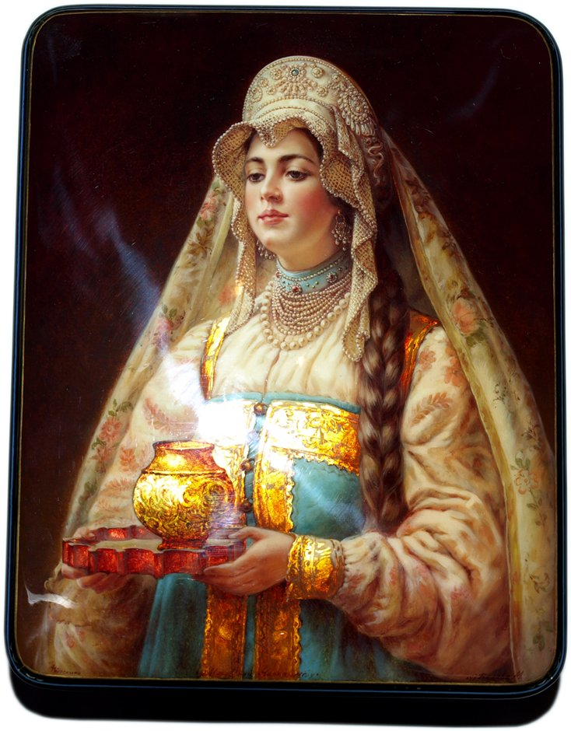
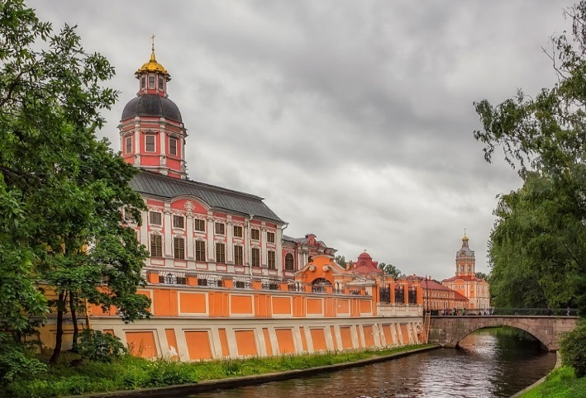

Творчество К. Маковского открыло красоту и неповторимость русской старины, передало дух боярской эпохи, которую он так талантливо и ярко воскресил на своих полотнах.
До конца своей жизни художник был востребован, имел много заказов. Скончался он 17сентября 1915 г. и был похоронен на Никольском кладбище Александро-Невской Лавры (могила, к сожалению, не сохранилась).

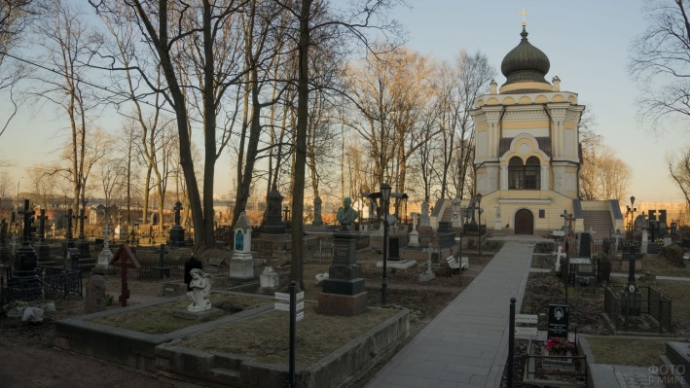
ГБОУ РО «Таганрогский педагогический
лицей-интернат»

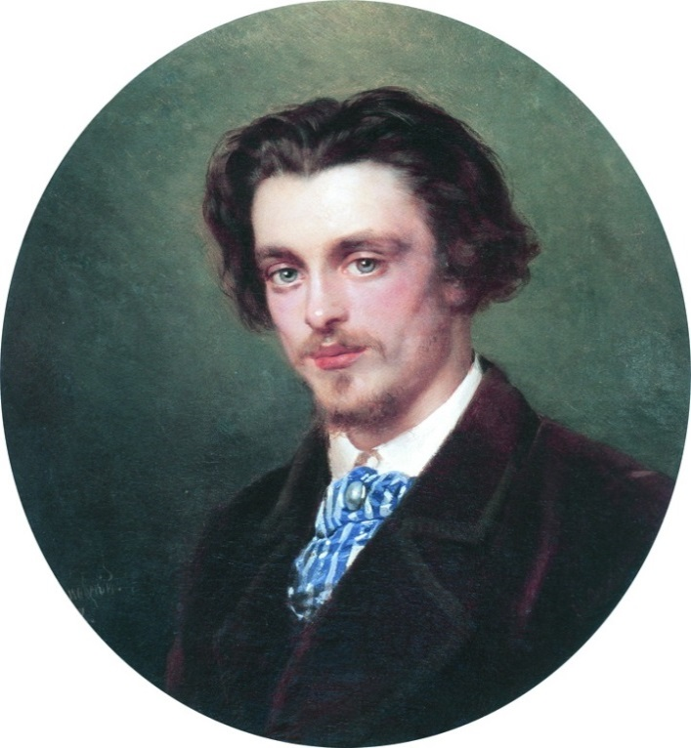

«РУССКИЕ БОЯРЫШНИ В ТВОРЧЕСТВЕ ХУДОЖНИКА К.Е. МАКОВСКОГО»

Чуприна Ангелина 9 «А» класс
Научный руководитель: учитель музыки и ИЗО, Лободенко О.А.
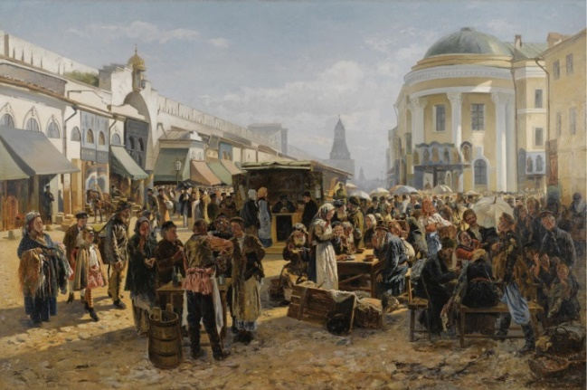
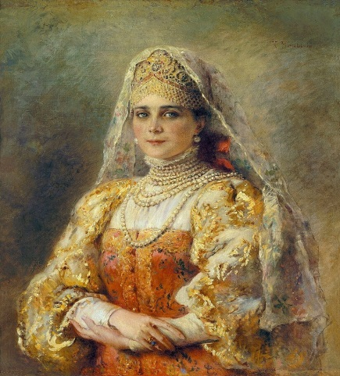
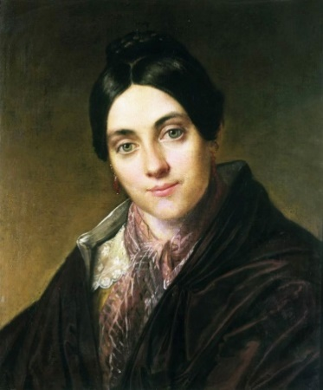
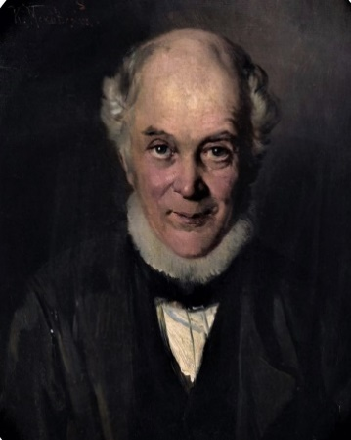

Детство будущего художника
Будущий художник К.Е. Маковский родился в 1839 г. в необыкновенно талантливой семье. Его отец – один из основателей Московского училища живописи, ваяния и зодчества, а мать- известная оперная певица, обладавшая прекрасным сопрано. Мальчик рос в атмосфере творчества. В гостеприимном доме Маковских часто бывали художники Карл и Александр Брюлловы, Василий Тропинин. Рисовать Константин начал очень рано, в возрасте 4х лет.
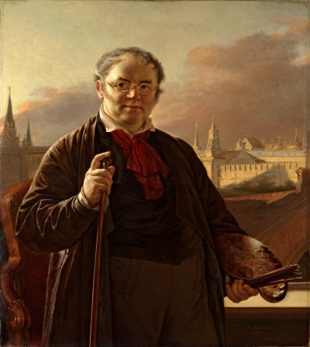
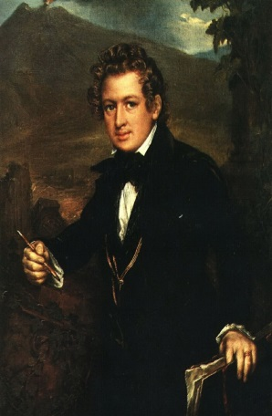
Неповторимой особенностью творчества К. Маковского можно назвать его любовь к русской старине. Художника неудержимо влекла причудливо узорная Московская Русь.
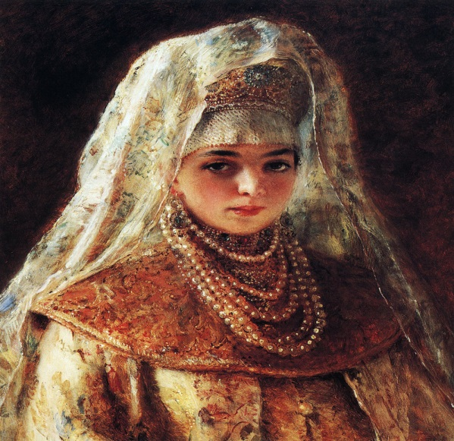
Среди множества созданных им картин выделяется особый цикл произведений, который можно с полной уверенностью назвать «Русские боярышни». Он создавался в разные годы творчества.

Боярышни К. Маковского
Художника можно с полным правом назвать «певцом женской красоты». Его русские боярышни полны очарования и неповторимой женской прелести.
Автор старательно выписывает каждую деталь народного костюма, украшения, приближая изображение к исторической правде, и в тоже время создает вокруг образа ореол тайны, загадки.
